# 性能自动化测试工具操作手册

|  |  |  |  |  |
| --- | --- | --- | --- | --- |
| 版本/状态 | 作者 | 修订日期 | 变更内容 | 技术相关 |
| V1.1 | 赵宝力 | 2020.04.29 | 操作使用方法说明 | 赵宝力 |

目录

一、 目标目的 2

实现JJ产品的性能数据采集导出自动化 2

二、 操作相关 2

1. 软件界面 2

2. 检测设备 2

3. 测试包支持 4

1. 目前支持的JJ旗下的产品 4

4. 数据采集 4

5. 打开目录 5

1. 数据采集成功后，点击打开目录按钮，即可查看采集的性能数据报告 5

6. 数据采集报告 6

1. 采集的性能数据会自动写入Excel表格，并保存在D盘的PerfCat目录之下 6

7. 导入Excel并绘制性能数据分析折线图 7

## 目标目的

实现JJ产品的性能数据采集导出自动化

## 操作相关

### 软件界面

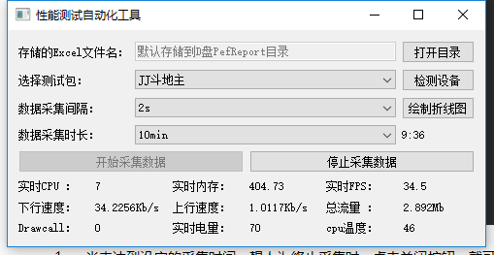

### 检测设备

### 4

1. 当用户手机数据线未连接电脑，或者未开启开发者模式时，点击检测设备会有相应的异常提示

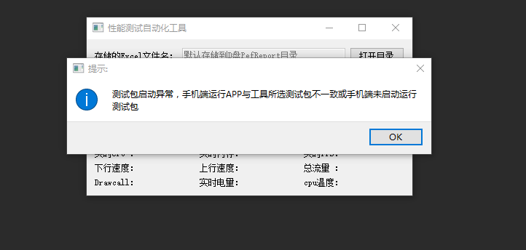

1. 用户虽然ADB正常连接，但是手机app启动运行的app和工具客户端选择的测试包不一致时也会有相应的异常提示

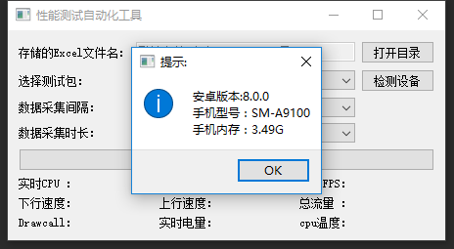

1. 用户连接成功，并且测试包启动正确后，点击检测设备按钮，会展示手机版本型号内存信息

### 测试包支持

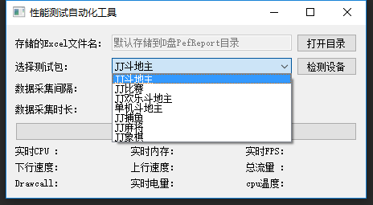

1. 目前支持的JJ旗下的产品

### 数据采集



1. 用户点击开始采集数据按钮即可开始采集性能数据，数据会实时展示在客户端界面
2. 如果在采集过程中，usb数据连接断开，或者测试的app进程被杀掉，工具会自动重置为初始状态，所采集的数据会自动保存到默认目录中

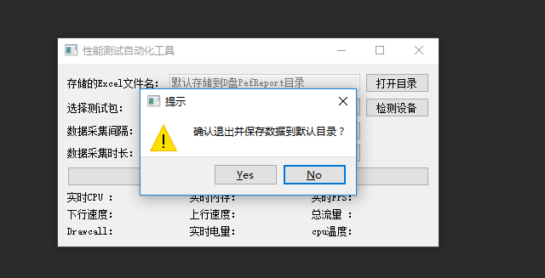

1. 当未达到设定的采集时间，想人为终止采集时，点击关闭按钮，就可将采集的数据自动保存到默认目录中

### 打开目录

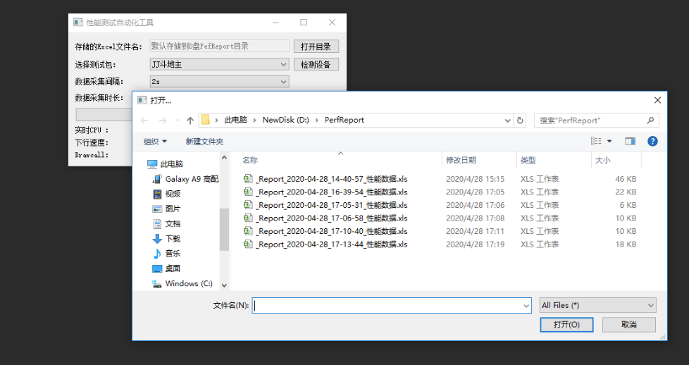

1. 数据采集成功后，点击打开目录按钮，即可查看采集的性能数据报告

### 数据采集报告

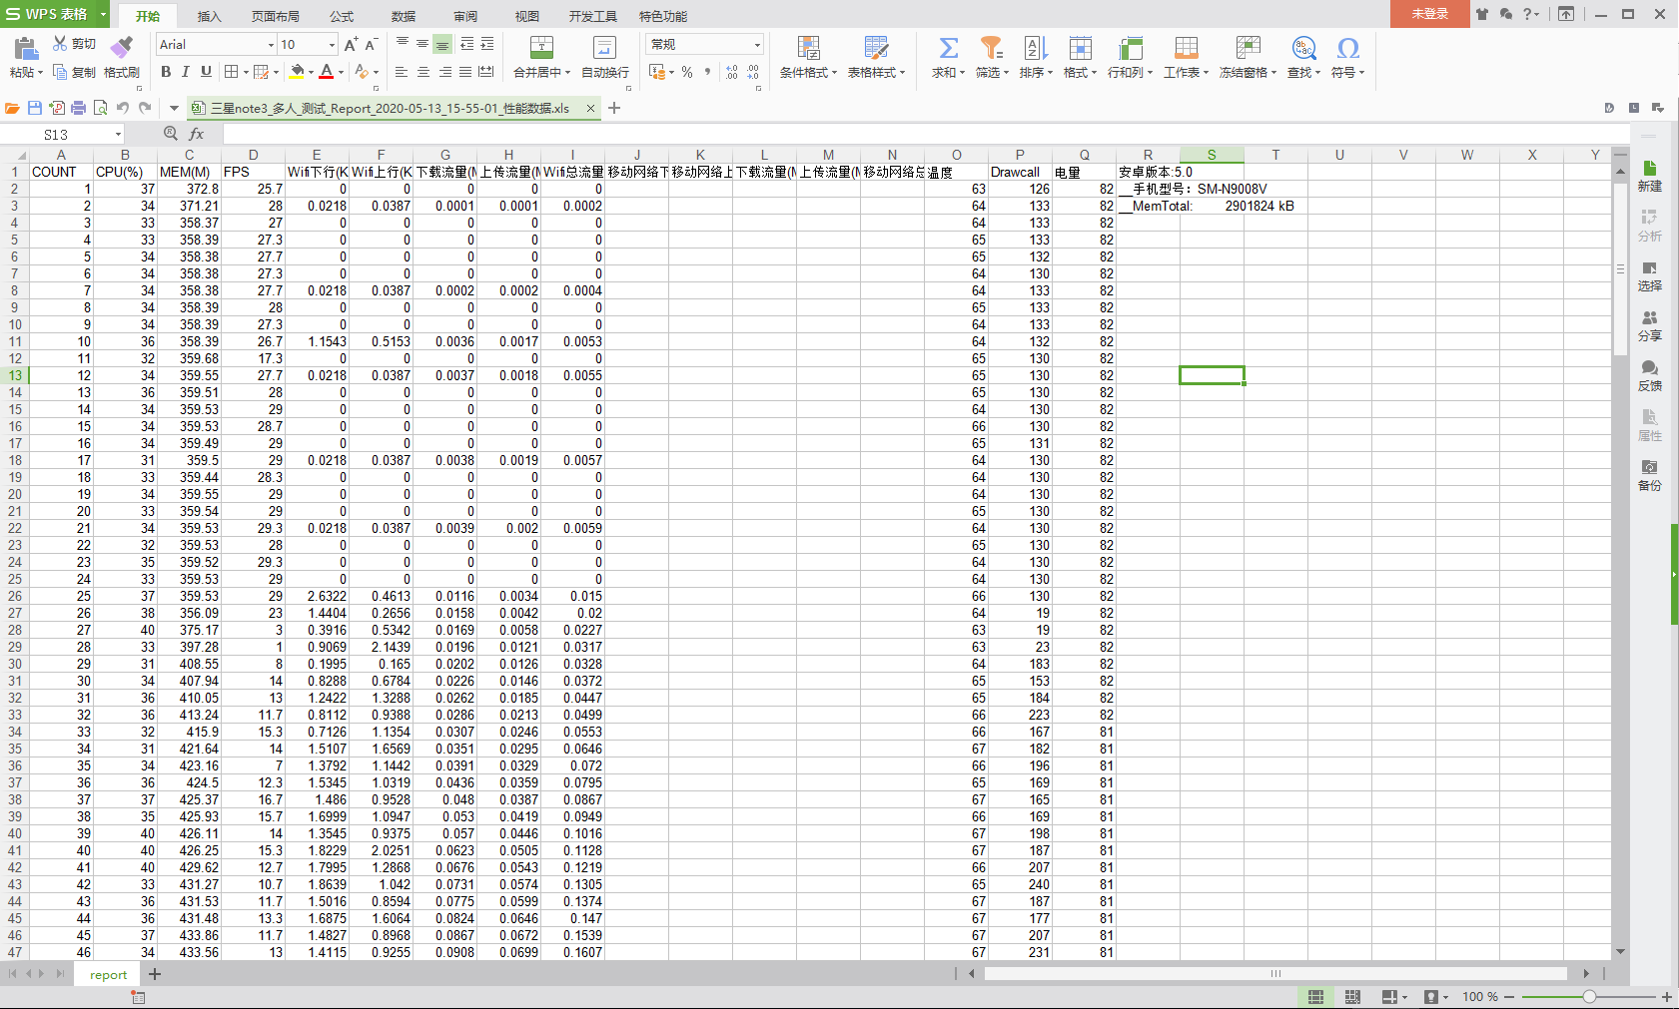

1. 采集的性能数据会自动写入Excel表格，并保存在D盘的PerfCat目录之下

### 导入Excel并绘制性能数据分析折线图

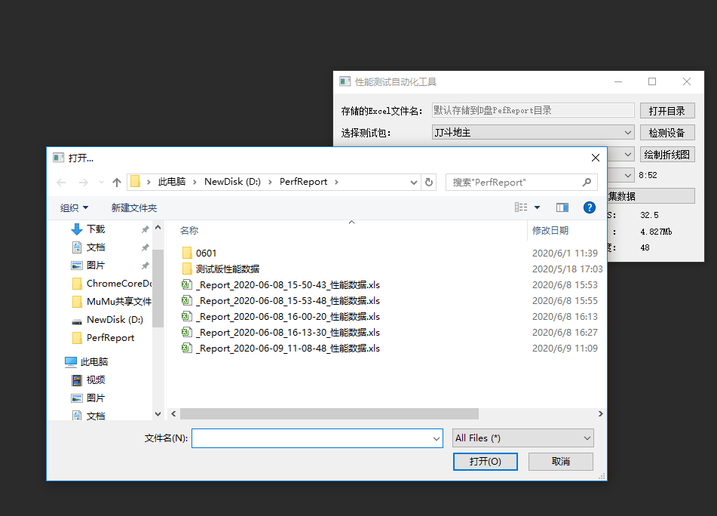

1. 点击绘制折线图按钮，打开采集数据Excel表格的默认存储目录，选择Excel文件即可绘制成折线图，选择多个Excel文件则可绘制对比折线图
2. 如果在Excel文件名称”_Report_......”之前拼接字符串，如：”三星note3_JJ猎人15期_测试版”，则会截取改字符串作为所绘制折线图的名称

